ΠΑΝΕΠΙΣΤΗΜΙΟ ΚΡΗΤΗΣ  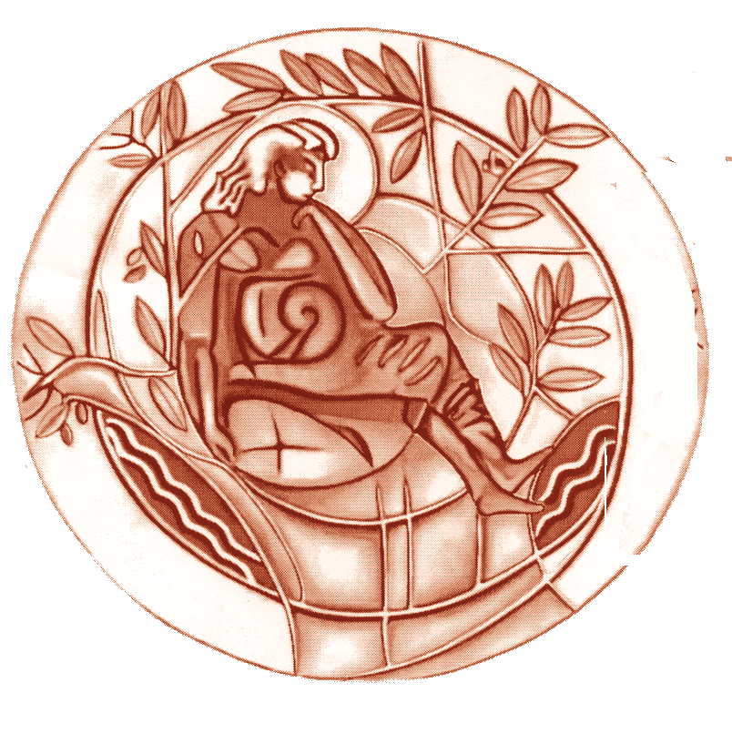  ΤΜΗΜΑ ΙΑΤΡΙΚΗΣ | UNIVERSITY OF CRETE  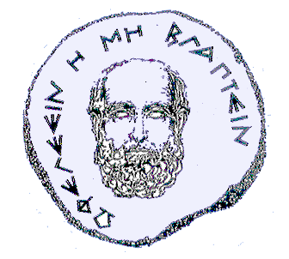  MEDICAL SCHOOL
T.Θ. 2208 Ηράκλειο Κρήτη  Τηλ:+810.394770 Φαξ:+810.394796 | P.O.Box 2208 Heraklion Crete, Greece  Phone: +810.394801

ΑΝΑΚΟΙΝΩΣΗ

Εκλογή Καθηγητή στην βαθμίδα Αν. Καθηγητή Παρασιτολογίας

Υποψήφιοι: Εμμανουήλ Αγγελάκης, Μαρία Αντωνίου και Γεώργιος Χαμηλός

Τακτικά μέλη Επταμελούς Επιτροπής Εκλεκτόρων για τη θέση Αν. Καθηγητή ΠΑΡΑΣΙΤΟΛΟΓΙΑΣ

- Σαμώνης Γεώργιος. Καθηγητής Παθολογίας με έμφαση στις Λοιμώξεις, Τμήμα Ιατρικής, Παν/μιο Κρήτης, samonis@med.uoc.gr
- Σουρβίνος Γεώργιος, Αναπλ. Καθηγητής Κλινικής Ιολογίας, Τμήμα Ιατρικής, Παν/μιο Κρήτης, sourvino@med.uoc.gr
- Τσακρής Αθανάσιος, Καθηγητής Μικροβιολογίας, ΕΚΠΑ, atsakris@med.uoa.gr
- Παπά – Κονιδάρη Άννα, Καθηγήτρια Ιατρικής Μικροβιολογίας, ΑΠΘ, annap@med.auth.gr
- Σπηλιοπούλου – Σδούγκου Ίρις – Βασιλική, Καθηγήτρια Μικροβιολογίας, Πανεπιστήμιο Πατρών, spiliopl@upatras.gr
- Papadopoulou Barbara, Professor of Parasitology, Laval University, Canada, barbara.papadopoulou@crchul.ulaval.ca
- Campino Lenea, Professor of Parasitology, University of Lisbon, Portugal, Campino@ihmt.unl.pt

H 2^{η} και Τελική Συνεδρίαση της Ειδικής Επταμελούς Επιτροπής θα λάβει χώρα την Τρίτη 22 Σεπτεμβρίου 2015, ώρα 16:00 στην αίθουσα 1 τηλεδιάσκεψης της Πρυτανείας.

